温馨提示：
此套题为Word版，请按住Ctrl,滑动鼠标滚轴，调节合适的观看比例，答案解析附后。关闭Word文档返回原板块。
课时提升作业 五
遗传信息的携带者——核酸
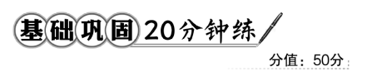
一、选择题(共6小题，每小题4分，共24分)
1.组成核酸的单位“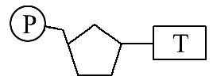”的全称是( )
A.胸腺嘧啶核糖核酸
B.胸腺嘧啶脱氧核苷酸
C.腺嘌呤脱氧核苷酸
D.胸腺嘧啶核糖核苷酸
【解析】选B。图中含有的碱基为T，为胸腺嘧啶，是DNA所特有的碱基，因此名称为胸腺嘧啶脱氧核苷酸。
2.含有碱基C和含有碱基T的核苷酸分子分别有( )
A.1种、1种 B.2种、2种
C.2种、1种 D.1种、2种
【解析】选C。碱基C既可以构成胞嘧啶脱氧核糖核苷酸，又可以构成胞嘧啶核糖核苷酸；T只可以构成胸腺嘧啶脱氧核糖核苷酸，故C项正确。
3.在某动物组织的一个细胞中，其细胞质内含有的核酸( )
A.全为DNA
B.全为RNA
C.既有DNA，也有RNA
D.既没有DNA，也没有RNA
【解析】选C。真核细胞中的DNA主要分布在细胞核中，RNA主要分布在细胞质中。细胞质中的线粒体内也有少量的DNA存在，细胞核中也存在一些RNA。
4.关于观察DNA和RNA在人口腔上皮细胞中的分布的实验，叙述正确的是( )
A.DNA主要分布在细胞质中
B.RNA只分布在细胞核中
C.8%的盐酸使细胞膜保持稳定
D.甲基绿使细胞核染成绿色
【解析】选D。DNA主要分布在细胞核中；RNA主要分布在细胞质中；8%的盐酸可改变细胞膜的通透性；甲基绿可使DNA呈现绿色。
【误区警示】区分“主要分布”与“只分布”
DNA主要分布在细胞核中，而不是只分布在细胞核中，因为细胞质中也含有少量的DNA；同样，RNA主要分布在细胞质中，细胞核中也含有少量的RNA。
5.关于DNA和RNA特点的比较，叙述正确的是( )
A.在细胞内存在的主要部位相同
B.构成的五碳糖不同
C.核苷酸之间的连接方式不同
D.构成的碱基相同
【解题指南】解答时需注意以下两点：
(1)基本单位的不同：DNA的基本组成单位为脱氧核糖核苷酸，RNA的基本组成单位为核糖核苷酸。
(2)空间结构的不同：DNA一般为双链，RNA一般为单链。
【解析】选B。DNA主要分布在细胞核中，RNA主要分布在细胞质中，故A错误。构成DNA的五碳糖是脱氧核糖，而RNA中的五碳糖是核糖，故B正确。一条链上的核苷酸之间都是五碳糖与相邻核苷酸的磷酸基团相连，故C错误。构成DNA的碱基是A、G、C、T，构成RNA的碱基没有T而含有U，故D错误。
6.对细胞中某些物质的组成进行分析，可以作为鉴别真核生物的不同个体是否为同一物种的辅助手段，一般不采用的物质是( )
A.蛋白质 B.DNA
C.RNA D.核苷酸
【解析】选D。DNA、RNA和蛋白质都具有多样性和特异性，因此不同生物的DNA、RNA和蛋白质不同，可以作为鉴别真核生物的不同个体是否为同一物种的辅助手段。所有具有细胞结构的生物的核苷酸都相同，共8种，因此不能作为鉴别不同个体是否为同一物种的手段。
二、非选择题(共2小题，共26分)
7.(10分)(2016·重庆高一检测)如图为甲、乙两核酸分子局部结构示意图，请据图回答：
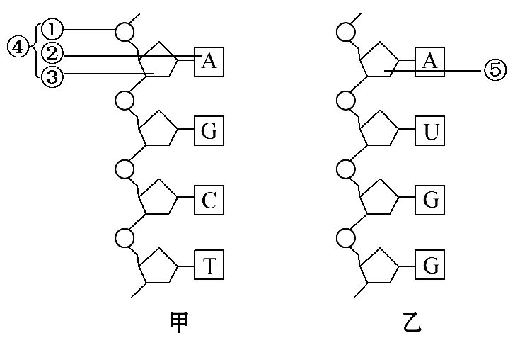
(1)核酸甲的中文名称是____________，最可靠的判断依据是____________。
(2)图中结构①④⑤的中文名称分别是____________、____________、____________。
(3)在部分病毒，如HIV、SARS中，携带遗传信息的核酸是____________。
(4)甲、乙两图中共有______________种碱基，有________________种核苷酸。
【解析】(1)从甲图中可以看出，核酸中含有碱基T，说明这条链应该是脱氧核苷酸链，所以由它构成的是脱氧核糖核酸。
(2)每个脱氧核苷酸由1分子磷酸、1分子脱氧核糖、1分子含氮碱基组成，图中①应该是磷酸，②是腺嘌呤，③是脱氧核糖，由①②③组成的④是腺嘌呤脱氧核苷酸。从乙图中看出，核酸中含有碱基U，可以判断其链中⑤是核糖。
(3)HIV、SARS是RNA病毒，其携带遗传信息的核酸是RNA。
(4)甲图中有A、T、C、G 4种碱基，构成的脱氧核苷酸有4种，乙图中有A、U、G 3种碱基，构成的核糖核苷酸有3种，故两图中共有A、T、C、G、U 5种碱基，7种核苷酸。
答案：(1)脱氧核糖核酸 核酸甲含有碱基T
(2)磷酸 腺嘌呤脱氧核苷酸 核糖
(3)RNA (4)5 7
8.(16分)关于验证DNA和RNA分布的实验，回答下列问题：
(1)取人口腔上皮细胞时必须漱口，原因是_______________________________。
(2)将口腔上皮细胞浸到质量分数为0.9%的NaCl溶液中的目的是___________。
(3)在将涂有人的口腔上皮细胞的载玻片加热时要时刻注意在酒精灯火焰上来回移动，原因是______________________________________________________。
(4)冲洗涂片时要用蒸馏水的__________冲洗载玻片10 s，其目的是防止____________________________________。
(5)我们可以用人口腔上皮细胞来做观察DNA和RNA的分布实验，该实验__________(填“能”或“不能”)用植物细胞来做。
【解析】(1)取口腔上皮细胞前需要漱口，其目的是防止混杂食物残渣，干扰实验现象。
(2)质量分数为0.9%的NaCl溶液与细胞内液浓度基本相等，将细胞浸到质量分数为0.9%的NaCl溶液中，可保持细胞形态。
(3)将涂有人的口腔上皮细胞的载玻片加热时要在火焰上来回移动玻片，这样可以防止载玻片因受热不均匀而破裂。
(4)冲洗涂片时应用蒸馏水缓慢冲洗，其目的是防止把口腔上皮细胞冲洗掉。
(5)植物细胞也同时含有DNA和RNA，故也可以用作实验材料。
答案：(1)防止混杂食物残渣
(2)保持口腔上皮细胞的正常形态，有利于观察
(3)防止载玻片受热不均匀而破裂
(4)缓水流 细胞被水流冲走 (5)能
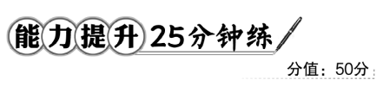
一、选择题(共6小题，每小题4分，共24分)
1.(2016·合肥高一检测)鱼细胞内的核酸水解后，不可能得到( )
A.1种五碳糖 B.4种脱氧核苷酸
C.5种含氮碱基 D.8种核苷酸
【解析】选A。鱼细胞内的核酸既有DNA，又有RNA。DNA的化学组成为含氮碱基(A、T、G、C)、脱氧核糖、磷酸，RNA的化学组成为含氮碱基(A、U、G、C)、核糖、磷酸。因此鱼细胞内的核酸初步水解产物为4种脱氧核苷酸、4种核糖核苷酸，即8种核苷酸，彻底水解产物为5种碱基、2种五碳糖和磷酸。
【补偿训练】
人体遗传物质的组成成分有( )
A.碱基5种，五碳糖2种，核苷酸8种
B.碱基4种，五碳糖1种，核苷酸4种
C.碱基5种，五碳糖1种，核苷酸8种
D.碱基4种，五碳糖2种，核苷酸8种
【解析】选B。人体遗传物质是DNA，DNA中含有4种碱基，五碳糖是脱氧核糖，有1种，核苷酸是脱氧核苷酸，有4种，故选B。
2.(2016·潍坊高一检测)下图表示某种大分子物质的基本单位，关于它的叙述错误的是( )
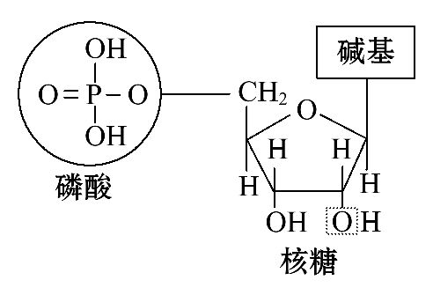
A.该物质是核糖核苷酸
B.该物质含有C、H、O、N、P元素
C.该物质形成的大分子物质是RNA，它只分布在细胞质中
D.在SARS病毒中能找到这种物质
【解析】选C。由题图可知，该物质属于核苷酸，又因为五碳糖是核糖，所以它是RNA的基本单位——核糖核苷酸。RNA主要分布在细胞质中，但细胞核中也有。SARS病毒的核酸是RNA，所以含有这种物质。
3.生物圈中生物种类和数量繁多，根据联合国环境规划署的统计，世界上共有1 300万～1 400万个物种。就一种生物来说，其遗传物质是( )
A.DNA B.RNA
C.DNA和RNA D.DNA或RNA
【解析】选D。细胞生物的遗传物质都是DNA，细胞内的RNA不是遗传物质。病毒只含有一种核酸：含DNA的病毒的遗传物质是DNA，只有不含DNA的RNA病毒，遗传物质才是RNA。但对一种生物来说，遗传物质只能是一种，DNA或RNA。
【误区警示】一种生物的遗传物质只有一种，有细胞结构的生物，其遗传物质一定为DNA，没有细胞结构的病毒的遗传物质为DNA或RNA。
4.(2016·佳木斯高一检测)下列有关核酸的叙述，错误的是( )
A.生物体内具有遗传功能的大分子化合物
B.在生物体遗传和变异中起重要作用
C.由含氮碱基、脱氧核糖和磷酸组成
D.由核苷酸聚合而成的大分子化合物
【解析】选C。核酸是生物体内具有遗传功能的大分子化合物，A正确；核酸是细胞内携带遗传信息的物质，在生物体的遗传、变异和蛋白质的生物合成中具有极其重要的作用，B正确；DNA的基本单位——脱氧核苷酸是由含氮碱基、脱氧核糖和磷酸组成的，C错误；核酸是由核苷酸聚合而成的大分子化合物，D正确。
5.(能力挑战题)(2016·安阳高一检测)DNA指纹法在案件侦破工作中有着重要作用，从案发现场提取DNA样品，可为案件侦破提供证据，其中的生物学原理是
( )
A.不同人体内的DNA所含的碱基种类不同
B.不同人体内的DNA所含的五碳糖和磷酸不同
C.不同人体内的DNA的空间结构不同
D.不同人体内的DNA所含的脱氧核苷酸排列顺序不同
【解析】选D。DNA是由4种脱氧核苷酸构成的，不同人体内的DNA所含的脱氧核苷酸排列顺序不同，组成的遗传信息不同。
6.(2016·惠州高一检测)用吡罗红甲基绿染色剂对人口腔上皮细胞进行染色，结果发现细胞核呈绿色，细胞质呈红色。下列解释中错误的是(多选)( )
A.甲基绿、吡罗红两种染色剂对DNA和RNA的亲和力相同
B.细胞核由DNA构成，细胞质由RNA构成
C.真核细胞中，DNA不分布在细胞质中，RNA不分布在细胞核中
D.该实验的结果反映了DNA和RNA在真核细胞中的分布状态
【解析】选A、B、C。甲基绿对DNA的亲和力高，吡罗红对RNA的亲和力高。在真核细胞中，DNA主要分布在细胞核中，在细胞质的线粒体和叶绿体中也有少量分布；RNA主要分布在细胞质中，在细胞核中也有少量分布。
二、非选择题(共2小题，共26分)
7.(12分)如图表示生物体内的某种物质，请分析回答：
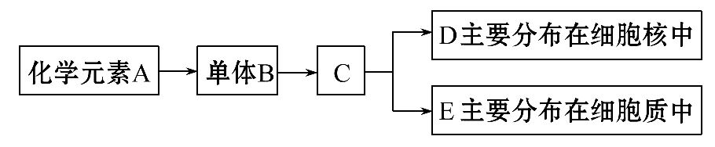
(1)A包括____________等元素。
(2)B的名称叫______________，1分子的B是由____________、____________和____________组成的，其连接方式是(用图示表示)____________。
(3)D一般是由____条__________构成的。
(4)D和E中都含有的碱基有____________________(写中文名称)。
(5)在豌豆的叶肉细胞中，由A、C、T、U 4种碱基参与构成的核糖核苷酸有____种。
【解析】(1)构成核苷酸的元素A包括C、H、O、N、P。
(2)B的名称是核苷酸，1分子B是由1分子五碳糖、1分子磷酸和1分子的含氮碱基组成的，用图示表示其连接方式是：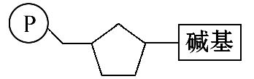。
(3)D主要分布在细胞核中，为DNA，一般是由两条脱氧核苷酸链构成的。
(4)D为DNA，E为RNA，两者中都含有的碱基有腺嘌呤、鸟嘌呤和胞嘧啶。
(5)在豌豆的叶肉细胞中，含有DNA和RNA，由A、C、T、U 4种碱基参与构成的核苷酸共有6种，其中核糖核苷酸有3种。
答案：(1)C、H、O、N、P
(2)核苷酸 1分子五碳糖 1分子含氮碱基
1分子磷酸 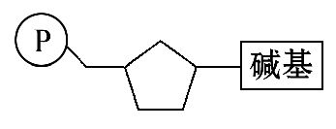
(3)两 脱氧核苷酸链
(4)腺嘌呤、鸟嘌呤和胞嘧啶 (5)3
【互动探究】
(1)构成D的单体B的名称是什么？有几种？
提示：脱氧核苷酸。有4种。
(2)图中E彻底水解后产生的物质有几种？
提示：6种。E为RNA，其彻底水解后的产物为核糖、磷酸和4种碱基。
【实验·探究】
8.(14分)(2016·福州高一检测)狂犬病由狂犬病病毒(RNA病毒)引起，人类也会因被狂犬咬伤而感染，其他感染此病的恒温动物如猫、狼、狐等也可传播。就目前而言，注射狂犬疫苗是预防狂犬病的有效途径。
要研制狂犬疫苗，必须知道其大分子组成，现欲设计实验探究其物质组成，请完成以下实验过程：
(1)实验原理：RNA遇吡罗红染液呈红色。
还需要补充的两个实验原理是：
①_______________________________________________________________；
②_______________________________________________________________。
(2)实验步骤：
①用三支洁净的试管分别取等量含有狂犬病病毒的溶液，编号为A、B、C。
②向A试管中滴加适量的甲基绿染色剂。
③向B试管中滴加适量的吡罗红染色剂。
④向C试管中_____________________________________________________。
(3)请设计表格用于记录实验内容。
(4)预期最可能出现的实验现象及结论：______________________________
________________________________________________________________。
【解析】病毒的物质组成一般为蛋白质、DNA或RNA。因此可利用双缩脲试剂、甲基绿染液和吡罗红染液检测狂犬病病毒的物质组成。由于题干中已说明狂犬病病毒的遗传物质是RNA，因此最可能出现的实验现象是B试管出现红色，C试管出现紫色反应，由此可确定狂犬病病毒是由RNA和蛋白质组成的。
答案：(1)①蛋白质与双缩脲试剂反应呈紫色
②DNA遇甲基绿染液呈绿色
(2)④滴加适量的双缩脲试剂，振荡
(3)如下表：
试管编号 | A | B | C
试剂 | 甲基绿染液 | 吡罗红染液 | 双缩脲试剂
现象
成分
(4)B试管出现红色，C试管出现紫色反应。说明狂犬病病毒由RNA和蛋白质组成
关闭Word文档返回原板块

